

ПАСПОРТ

ГРИЛЬ КОНТАКТНЫЙ
Модели: HKN-PE22R, HKN-PE22FT, HKN-PE22L,
HKN-PE34R, HKN-PE44R, HKN-PE44MT

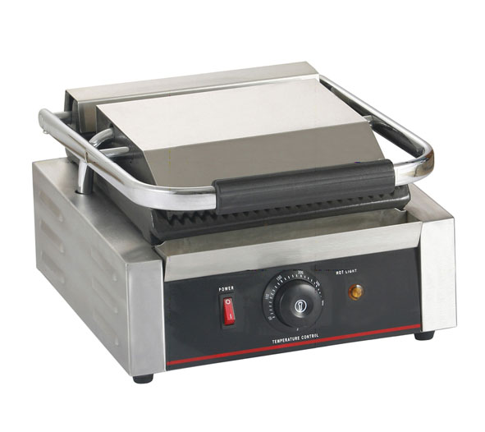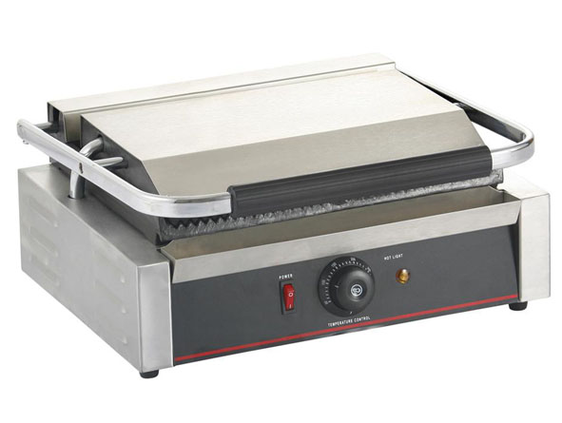
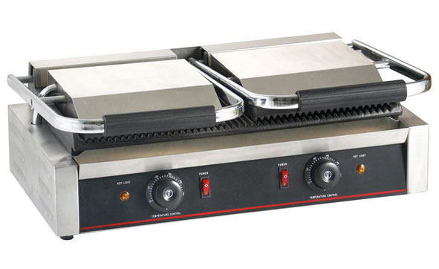


Внимание! В целях безопасности, не помещайте и не храните горючие жидкости, газ или другие объекты рядом с оборудованием.

Внимание! В целях безопасности корпус оборудования должен быть заземлен.

Внимание! Диапазон рабочей температуры устройств +10…+40°С. Запрещается использование оборудования при ее отрицательных значениях.

Внешняя конструкция

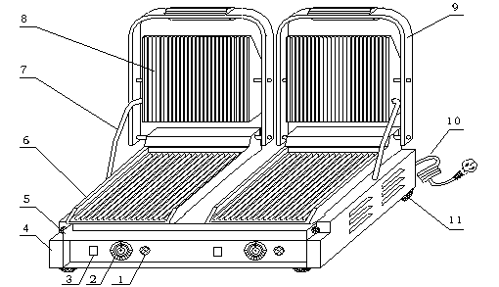

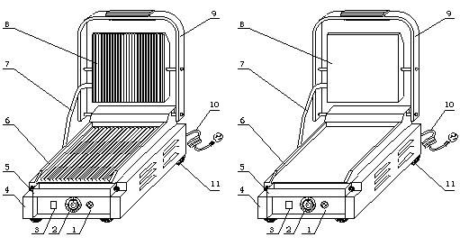

1—ИНДИКАТОР НАГРЕВАНИЯ 5—МАСЛОСБОРНИК 9—РАБОЧАЯ РУЧКА
2—РЕГУЛЯТОР ТЕМПЕРАТУРЫ 6—НИЖНЯЯ МОДУЛЬНАЯ ПЛИТА 10—СИЛОВОЙ КАБЕЛЬ
3—СЕТЕВОЙ ВЫКЛЮЧАТЕЛЬ 7—ТРУБКА ПИТАЮЩЕГО ПРОВОДА 11—РЕЗИНОВЫЕ НОЖКИ
4—НИЖНИЙ ЯЩИК 8—ВЕРХНЯЯ МОДУЛЬНАЯ ПЛИТА

- Особенности конструкции и функционирования.
Верхняя и нижняя модульные плиты эмалированные, и их легко чистить.
Можно использовать одинарный или двойной пресс-гриль.
Независимая система регулирования температуры удобна в обращении, а также энергосберегающая.
Внутренний температурный предохранитель надежен и безопасен.
Температуру приготовления на пресс-гриле можно настраивать в соответствии с различными требованиями.
Конструкция гриля выполнена из нержавеющей стали. Выдвижной маслосборник также сделан из нержавеющей стали.

Основные параметры
Модель | HKN-PE22R | HKN-PE22FT | HKN-PE22L | HKN-PE34R | HKN-PE44R | HKN-PE44MT
Напряжение, В | 220 | 220 | 220 | 220 | 220 | 220
Мощность, кВт | 1,8 | 1,8 | 1,8 | 2,2 | 3,6 | 3,6
Количество регуляторов температуры | 1 | 1 | 1 | 1 | 2 | 2
Температурный диапазон, ℃ | 50~300 | 50~300 | 50~300 | 50~300 | 50~300 | 50~300
Тип жарочных поверхностей |  |  |  |  | 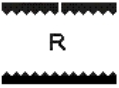 | 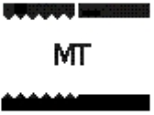
Верхний размер гриля, мм | 215х215 | 215х215 | 215х215 | 340х220 | 215х215 -2шт | 215х215 -2шт
Нижний размер гриля, мм | 218х230 | 218х230 | 218х230 | 340х230 | 475х230 | 475х230
Габариты, мм | 300х300х200 | 300х300х200 | 300х300х200 | 425х300х200 | 580х400х210 | 580х400х210

Примечание
Рабочее напряжение оборудования должно соответствовать электропитанию.
Рядом с оборудованием следует установить подходящий выключатель, предохранитель и розетку.
На задней стороне оборудования есть болт заземления. Пожалуйста, надлежащим образом соедините провод заземления, в соответствии с правилами безопасности, с медным кабелем, ни менее 2 мм.
Перед использованием пользователь должен проверить, надежно ли соединение, постоянно ли напряжение и безопасно ли заземление.
Не помещайте какие-либо предметы на верхнюю модульную плиту и не встряхивайте сильно, когда поднимаете оборудование.
Во время чистки отключайте подачу электропитания. Не используйте полотенце, смоченное в коррозионном очистителе, и не промывайте оборудование водой.
Температура оборудования настраивается от 50 до 300℃. Рекомендуется максимальная рабочая температура 200~250℃.
Не храните воспламеняющиеся предметы рядом с оборудованием. Температура окружающей среды должна быть не более 45℃, влажность - менее 85%.
Установку и техническое обслуживание оборудования должны проводить квалифицированные специалисты..

Особые примечания

ОСТОРОЖНО!
● Данное изделие является промышленным оборудованием, и ее должен использовать квалифицированный специалист.
● Не демонтируйте и не переоборудуйте пресс-гриль.
Не поднимайте верхнюю модульную плиту резким рывком и не устанавливайте ее криво.
Демонтаж и изменения могут привести к серьезным несчастным случаям.
- Перед чисткой выключите пресс-гриль и отключите электропитание.
Не распыляйте воду прямо на изделие.
Вода является проводником электрического тока.
- Не стучите по изделию и не ставьте на него тяжелые предметы.
Неправильная эксплуатация может повредить оборудование и привести к несчастным случаям.
- Высокая температура может привести к ожогам.
При использовании оборудования, до или после использования, не прикасайтесь к коробу и модульной плите из-за высокой температуры.
● Не применяйте электропитание, не соответствующее стандартам безопасности.

Внимание!
- Во время грозы необходимо отключить электропитание как можно скорее. Это предотвратит повреждение оборудования в случае удара молнией.
● Не повреждайте панель управления и поверхность пресс-гриля тяжелыми или острыми предметами.
● После окончания использования пресс-гриля пользователь должен отключить главный выключатель.
- Установку и техническое обслуживание контура должны выполнять аттестованные специальные профессионалы. Если силовой кабель поврежден, его должен заменить квалифицированный специалист, во избежание несчастных случаев.

Инструкция по эксплуатации
Перед использованием пресс-гриля проверьте состояние подачи электропитания, чтобы убедиться, что напряжение соответствует указанному.
Вставьте вилку в розетку и подключите электропитание.
Поверните регулятор температуры по часовой стрелке до необходимой температуры. Включится желтый индикатор и покажет, что нить накала начала нагрев и температура в верхнем и нижнем гриле начала подниматься.
Температуру можно настроить в соответствии с различными видами продуктов, предпочтительно 180℃~250℃. Для поднятия температуры до 250℃ нужно, приблизительно, 8 минут после включения электричества.
Когда температура достигнет 250℃, поднимите верхнюю модульную плиту с помощью рабочей ручки. Налейте пищевое растительное масло в нижнюю модульную плиту и разместите на ней продукты. Закройте плиту и слегка надавите на ручку. Присматривайте за едой, пока она не приготовится.
Когда температура достигнет установленного градуса, регулятор температуры может автоматически отключить подачу электропитания. В тоже время желтый индикатор отключается и включается зеленый индикатор. Он указывает на то, что электрическая трубка нагревания прекратит работать при следующем повороте.
В нижней части нижнего модуля находится маслосборник. Густое растительное масло и жир животного происхождения стекают во время приготовления мяса на пресс-гриле в маслосборник с нижней модульной плиты.
Поднимите верхнюю модульную панель, чтобы достать сандвич и другие готовые блюда.
Если температура немного ниже, регулятор температуры может автоматически подключить электропитание. Нагревательные трубки снова запускаются в работу, чтобы нагреть модульные плиты.
После завершения работы, регулятор температуры следует отключить. Выключите оборудование и отключите подачу электропитания.
Примечание: На нижней стороне корпуса находится ограничитель температуры, температура срабатывания 130℃, и температура перезапуска - ‹ 40℃. Если температуры выше, срабатывает предохранительная кнопка для обеспечения защиты. При повторном использовании, пожалуйста, сперва нажмите предохранительную кнопку.

Чистка и техническое обслуживание
Отключите подачу электропитания до чистки, во избежание несчастного случая.
Не используйте влажное полотенце с не коррозионным очистителем для чистки модульной плиты, поверхности оборудования и силового кабеля. Не разрешается промывать оборудования водой, иначе оно может поломаться.
Если оборудование не используется, отключите регулятор температуры и главный выключатель.
Пожалуйста, храните оборудование в вентилируемом помещении без коррозионных газов, почистив его после работы.

Устранение неисправностей
Неисправности | Причина | Решение
1. Модульные пластины не нагреваются, когда питание и индикатор нагревания включены. | - Сломан регулятор температуры.  - По крайней мере, одна из нитей накала сгорела.  - Работает температурный предохранитель. | - Замените регулятор температуры.  - Замените сгоревшую нагревательную трубу.  - Снимите нижнюю плиту и перенастройте температурный предохранитель вручную.
2. Питание подключено, включен регулятор температуры и индикатор нагревания, а температуру нельзя регулировать. | 1. Регулятор температуры не работает. | 1. Замените регулятор температуры.
3. Индикатор не включен, когда подключено электропитание и нагревательный процесс не нарушен. | 1. Сломан индикатор. | 1. Замените регулятор температуры.
Индикатор не работает, когда электричество подключено. | - Не соответствующее электропитание или отключение подачи электропитания.  - Предохранитель сгорел. | - Проверьте, нормально ли происходит подача электропитания и правильное ли подключение.  - Замените предохранитель.

Вышеупомянутые проблемы представлены в качестве справочных. Если произошла поломка, пожалуйста, прекратите работу с машиной и обратитесь к профессиональным техникам для проверки и ремонта.

Ежедневная проверка
Каждый день обращайте внимание на состояние машины до и после использования.

До использования | Наклонена ли машина?
До использования | Не истерся ли силовой кабель и не поврежден ли он?
До использования | Не повреждена ли панель управления?
После использования | Есть ли посторонний запах?
После использования | Нагреваются ли верхняя и нижняя модульная плита одновременно?
После использования | Нет ли посторонних звуков, и становится ли машина неуправляемой, если ее поднять?

ОСТОРОЖНО!
- Машину необходимо проверять каждый день.
Обычная проверка машины может предотвратить серьезные несчастные случаи.
- Прекратите использование, если чувствуете, что с цепью машины случились проблемы.
Обратитесь к специальному технику, чтобы проверить и обслужить машину, как можно быстрее.

